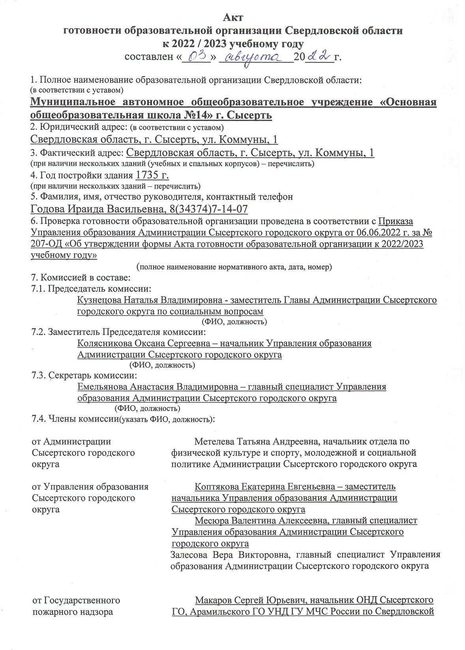

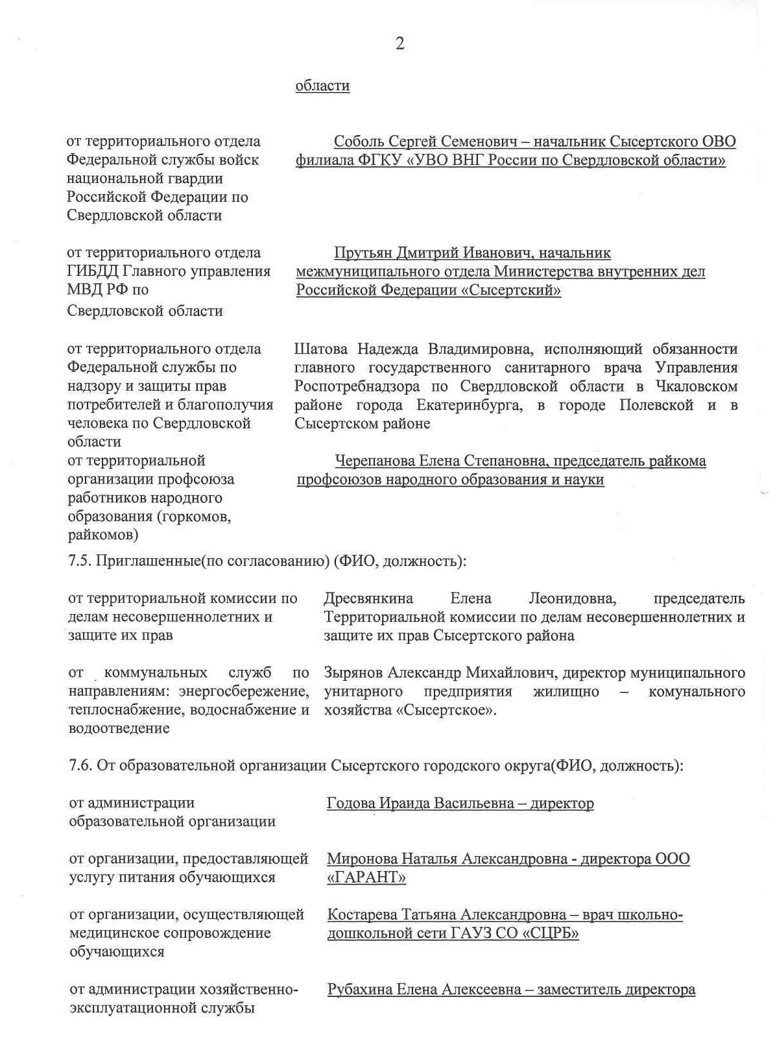

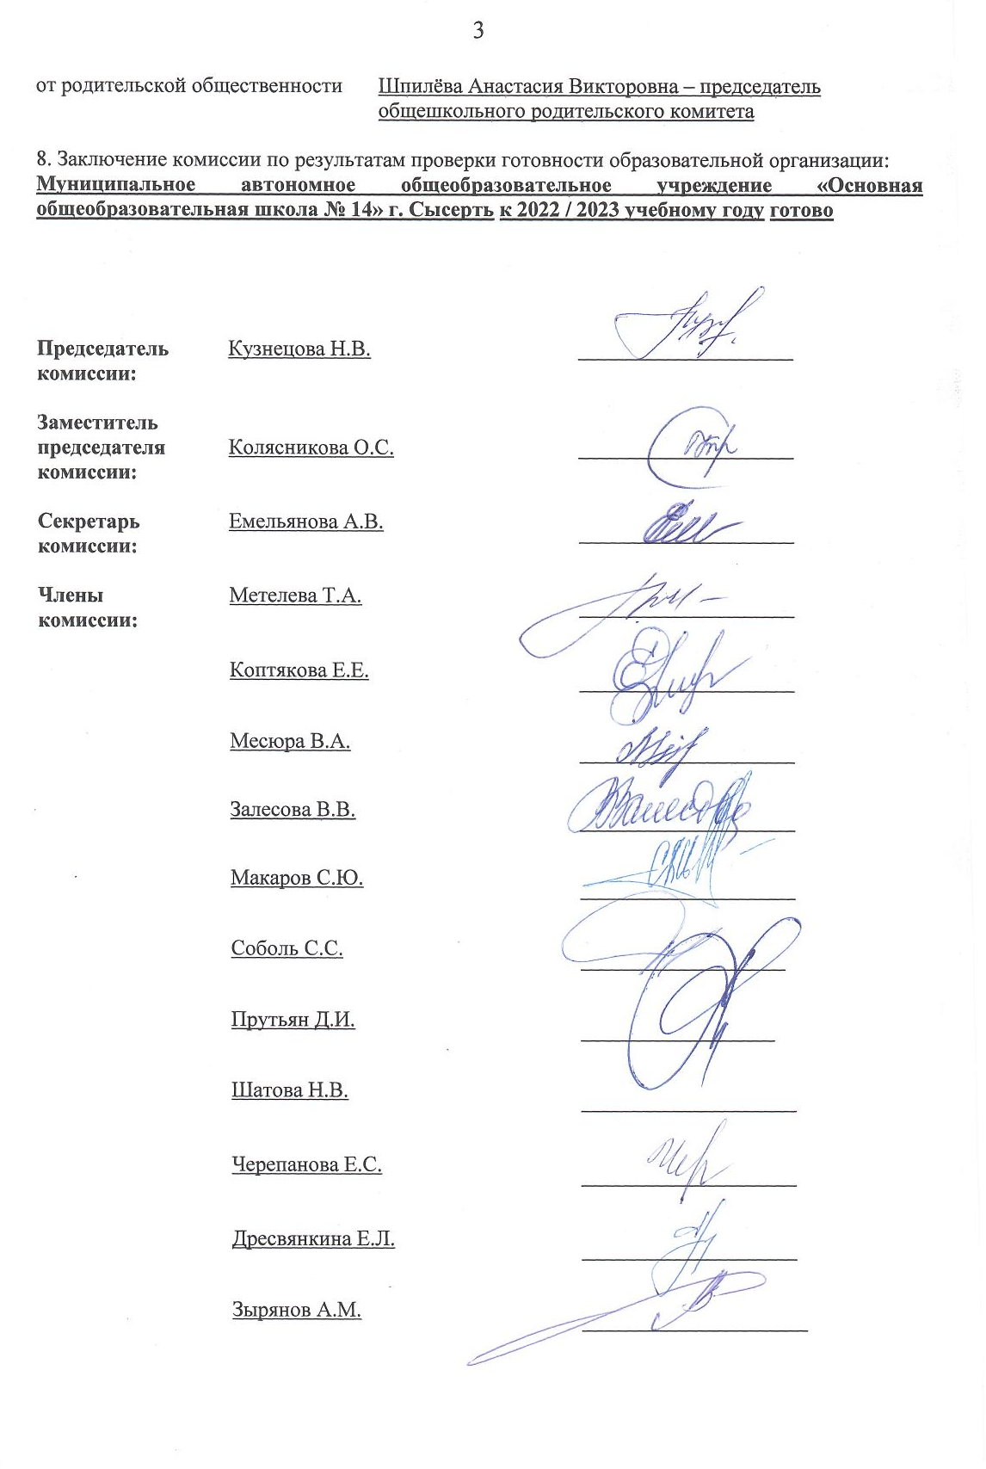

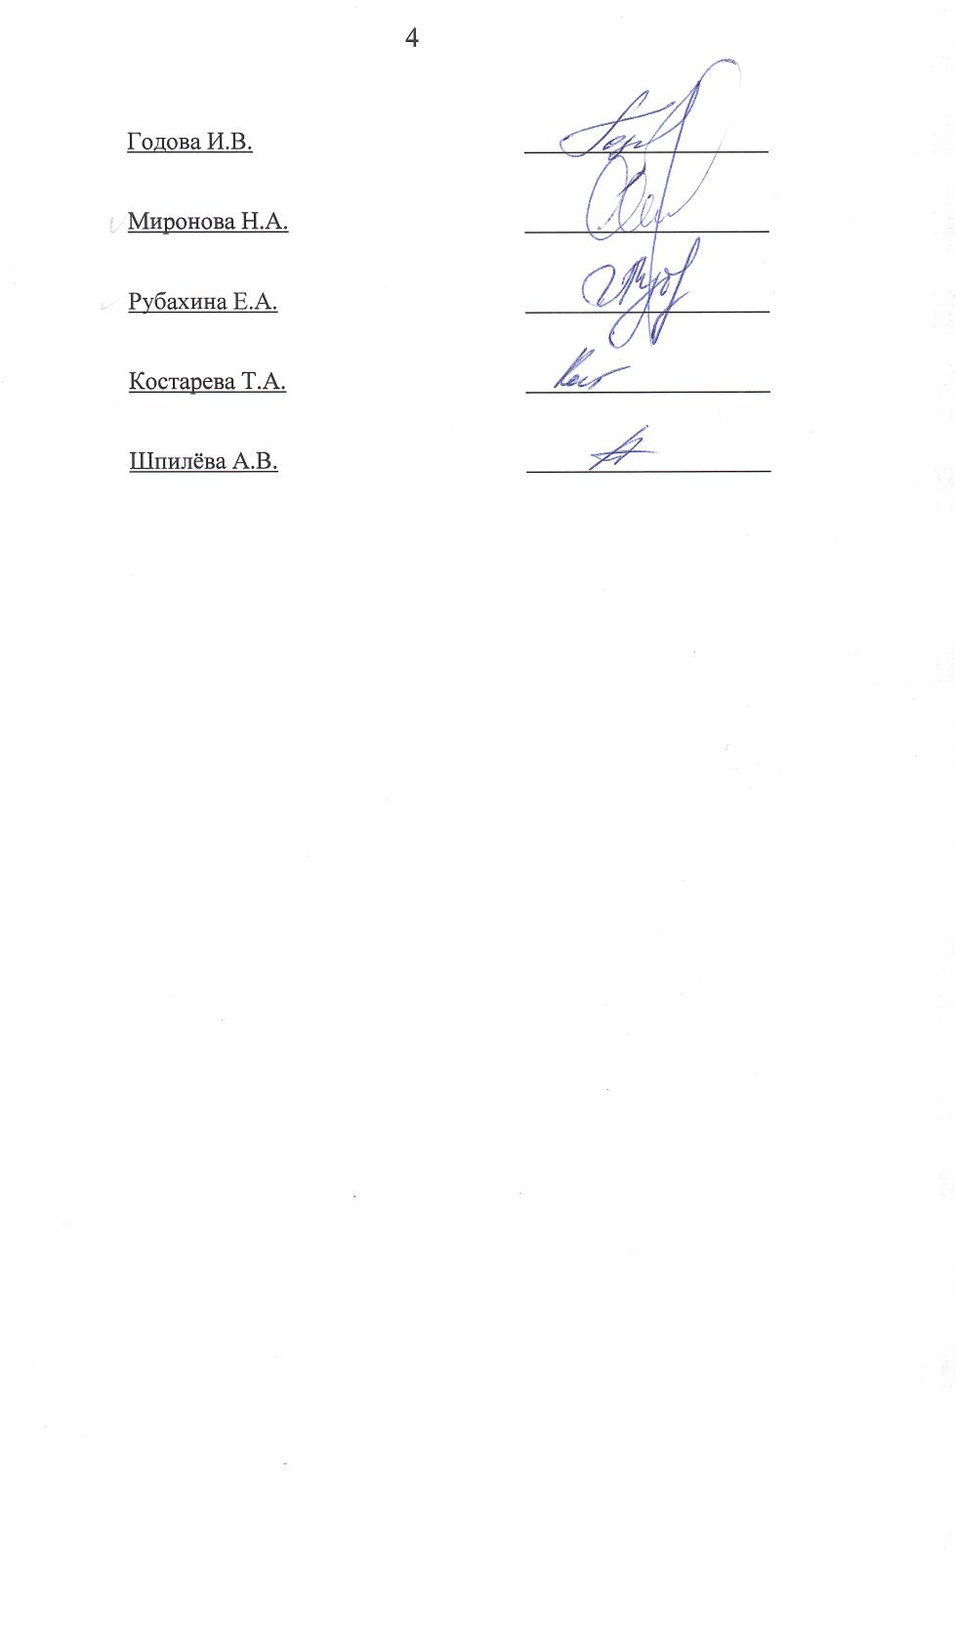

Приложение

к Акту готовности образовательной организации Свердловской области
к 2022 / 2023 учебному году

Но-мер стро-ки | Наименование мероприятия | Требования к исполнению | Информация о состоянии на момент проверки, проблемы, рекомендации

1. | Раздел 1. Характеристика образовательной организации Свердловской области
2. | Наличие учредительных документов юридического лица | указать реквизиты | Постановление Главы администрации МО «Сысертский район» от 03.03.1999 г. № 241 как МОУ ООШ № 14 г.Сысерть.  Устав МАОУ ООШ №14 г.Сысерть от 28.09.2015 г. № 2637;
3. | Наличие документов, подтверждающих закрепление за образовательной организацией Свердловской области  (далее – образовательные организации) недвижимого имущества | указать реквизиты | Свидетельство о государственной регистрации права, выдано 09.12.15 г. № 66-01/19-20/2003-107 повторное взамен свидетельства от 18.06.03 № 66АБ093112 на правах оперативного управления.
4. | Наличие документов, подтверждающих право на пользование земельным участком, на котором размещена образовательная организация (за исключением арендуемых зданий) | указать реквизиты | Свидетельство о государственной регистрации права, выдано 09.12.15 г. № 66-66-19/024/2012-174 повторное взамен свидетельства на основании Постановления Администрации СГО № 121 от 25.01.12 г. на правах постоянного (бессрочного) пользования
5. | Наличие лицензии на право ведения образовательной деятельности, свидетельство об аккредитации | - номер лицензии, кем и когда выдана,  на какой срок, имеется ли приложение (приложения);  - соответствие данных, указанных  в лицензии, уставу;  - виды образовательной деятельности  и предоставление дополнительных образовательных услуг;  - дата и номер свидетельства  об аккредитации | Лицензия серия 66 ЛО 1 № 0005199 выдана Министерством общего и профессионального образования Свердловской области 27.04.16 г. рег.№ 18599 бессрочно имеется приложение 1, на осуществление образовательной деятельности:  - начальное общее образование;  - основное общее образование  - дополнительное образование детей и взрослых.  Свидетельство об аккредитации серия 66 АО 1 № 0002637 рег.№ 9002 от 16.05.16 г. действительно до 15.03.24 г. имеется приложение 1 с перечнем уровней образования, прошедших государственную аккредитацию
6. | Наличие образовательных программ | 1) имеются (перечислить);  2) отсутствуют | 1) имеются  АООП 6.3 2022-23 учебный год 5-9 класс  АООП НОДА 2022-23 учебный год  АООП РАС 2022-23 учебный год  АООП УО 2022 -23 учебный год В-1, В-2
7. | Наличие программ развития образовательной организации | 1) имеются (перечислить):  когда и кем утверждены;  на какой срок;  2) отсутствуют | 1) имеется на 2021-25 г.г.  Утверждена приказом директора № 12 от 12.01.21 г.  Принята на заседании педагогического совета протокол № 5 от 11.01.2021 г.  Принята на заседании управляющего совета протокол № 8 от 11.01.2021 г.  Согласована с главой СГО
8. | Наличие плана работы образовательной организации на 2022-23 учебный год | 1) наличие;  2) когда и кем утвержден | 1) в наличии;  2) Утвержден приказом директора от 17.06.22 г. № 101-ОД;
9. | Количество объектов (территорий) образовательной организации | - всего (единиц);  - в том числе с круглосуточным пребыванием людей (единиц) (спальный корпус, общежитие) | - всего 1;  - 0;
10. | Условия работы образовательной организации | - в одну или в две смены (указать);  - в первую смену обучаются:  количество классов;  количество обучающихся в них;  - во вторую смену обучаются:  количество классов;  количество обучающихся в них | - в одну смену  - в первую смену обучаются:  количество классов - 11;  количество обучающихся в них – 88 человек;  - во вторую смену обучаются: нет
11. | Численность обучающихся (воспитанников) в образовательной организации | - проектная допустимая численность обучающихся (человек);  - количество классов по комплектованию;  - планируемое количество обучающихся на момент проверки (человек);  - в том числе с применением дистанционных образовательных технологий (человек);  - наличие превышения допустимой численности обучающихся (указать  на сколько человек) | - проектная допустимая численность обучающихся 88 человек;  - количество классов по комплектованию - 13;  - планируемое количество обучающихся на момент проверки 88 человека;  - в том числе с применением дистанционных образовательных технологий 0 человек;  - наличие превышения допустимой численности обучающихся 0 (указать на сколько человек)
12. | Укомплектованность образовательной организации кадрами | 1) по штатному расписанию:  администрация;  учителя;  воспитатели;  мастера производственного обучения;  научные работники;  медицинские работники;  иные работники;  2) по факту:  администрация;  учителя;  воспитатели;  мастера производственного обучения;  научные работники;  медицинские работники;  иные работники;  3) наличие вакансий (указать) | 1) по штатному расписанию:  Администрация - 3;  Учителя – 29,33;  Воспитатели - 3;  мастера производственного обучения - 0;  научные работники - 0;  медицинские работники - 0;  иные работники - 34;  2) по факту:  Администрация - 3;  Учителя - 22;  Воспитатели - 2;  иные работники - 20;  3) вакансии – педагог-психолог, учитель-дефектолог
13. | Раздел 2. Материально-техническая база образовательной организации и оснащенность образовательного процесса
14. | Готовность (оборудование, ремонт) систем:  1) канализации;  2) отопления;  3) водоснабжения | акты технического контроля (указать реквизиты) | 1) акт от 22.06.2022  2) акт от 22.06.2022  3) акт от 22.06.2022
15. | Оснащенность ученической мебелью  в соответствии с нормами и ростовыми группами | соответствует/не соответствует | 100% соответствует
16. | Обеспеченность учебниками в соответствии с требованиями стандартов (в процентах) | перечислить учебные предметы,  не обеспеченные в полном объеме учебниками | -
17. | Оснащенность мастерских в соответствии  с требованиями | соответствуют/не соответствуют | Мастерские отсутствуют
18. | Раздел 3. Материально-техническая база для занятий физической культурой и спортом в образовательной организации
19. | Наличие и готовность физкультурного/спортивного зала |  | Да/готово
20. | Наличие спортивного оборудования  и инвентаря, состояние оборудования  и инвентаря, сертификаты соответствия  на использование в образовательном процессе спортивного оборудования | указать реквизиты сертификатов соответствия | Рег. № РОСС RU.0001.11АГ79  Рег. № РОСС IT. АГ 98.1108997  Рег. № ТС RU. С- RU АИ 16юВ00797
21. | Наличие и состояние стадиона/спортивной площадки |  | Спортивная площадка / готова
22. | Проведение испытаний спортивного оборудования на стадионах, спортивных площадках, спортивных/физкультурных залах | указать реквизиты актов испытаний | Акты от 24.07.2022
23. | Раздел 4. Пожарная безопасность образовательной организации
24. | Наличие предписаний органов надзорной деятельности Главного управления Министерства Российской Федерации  по делам гражданской обороны, чрезвычайным ситуациям и ликвидации последствий стихийных бедствий  по Свердловской области (далее – ГУ МЧС России по Свердловской области) | 1) предписание/акт (указать реквизиты)  2) количество неустраненных нарушений;  3) количество неустраненных нарушений, срок устранения которых истек;  4) наличие плана устранения нарушений  с указанием сроков устранения (каким документом утвержден);  5) отчеты об устранении нарушений | Отсутствуют
25. | Наличие ответственных лиц по пожарной безопасности | указать реквизиты приказа руководителя образовательной организации | Приказ от 08.05.2022 г. № 102-ОД
26. | Обучение правилам пожарной безопасности (далее – ППБ) | 1) обучение руководителя образовательной организации пожарному минимуму (наличие документа, указать реквизиты);  2) наличие обученного ответственного  в образовательной организации;  3) обучение сотрудников ППБ;  4) обучение обучающихся ППБ;  5) эвакуационные учения с обучающимися (взаимодействие с органами территориального отделения Государственной противопожарной службы Российской Федерации, периодичность проведения учений) | 1) удостоверение № 043, протокол № 112 от 07.03.19 г.;  2) удостоверение № 042, протокол № 112 от 07.03.19 г.;  3) план работы по обеспечению ППБ на 2022-2023 уч.г., проведение инструктажей;  4) план работы по обеспечению ППБ на 2022-2023 уч.г., программа обучения учащихся ППБ, проведение инструктажей;  5) 1 раз в четверть
27. | Состояние первичных средств пожаротушения | 1) достаточность имеющихся средств;  2) наличие журнала учета средств;  3) проверка средств на срок годности, при необходимости – их замена | 1) соответствует требованиям  2) имеется  3) проводится в соответствии с требованиями
28. | Состояние автоматической пожарной сигнализации (далее – АПС) и системы оповещения и управления эвакуацией людей при пожаре, их техническое обслуживание и модернизация | 1) наличие и исправность АПС, системы оповещения;  2) договор на обслуживание (указать реквизиты);  3) наличие дублированного сигнала  на пульт подразделения пожарной охраны без участия работников объекта и (или) транслирующей этот сигнал организации:  наименование программно-аппаратного комплекса;  4) договор на обслуживание (указать реквизиты);  5) наличие иных систем пожарной автоматики | 1) акт проверки от 13.07.22 СРО ВДПО;  2) договор на обслуживание от 18.01.22 г. № 02/22 с СРО ВДПО;  3) вывод АПС на ПС 112 ПЧ 24 ОФПС г. Сысерть; РСПИ «Стрелец-Мониторинг»;  4) договор на обслуживание от 18.01.22 г. № 385-22-ТМО;  5) имеется;
29. | Состояние путей эвакуации | соответствие путей эвакуации требованиям пожарной безопасности (да/нет) | да
30. | Соответствие электроустановок зданий требованиям пожарной безопасности | да/нет | Технический отчёт от 11.06.2022 г. ООО «Стройресурс ЭНЕРГО» г.Екатеринбург
31. | Наличие, состояние и готовность противопожарного водоснабжения | 1) внутреннее;  2) наружное | Наружное акт от 17.05.21 г.
32. | Наличие декларации пожарной безопасности | декларация зарегистрирована в территориальном органе Государственной противопожарной службы (указать реквизиты) | рег. № 65241501-00117-0264
33. | Раздел 5. Санитарно-гигиенические и медицинские мероприятия
34. | Наличие предписаний органов Федеральной службы по надзору в сфере защиты прав потребителей и благополучия человека  по Свердловской области | 1) предписание/акт (указать реквизиты)  2) количество неустраненных нарушений;  3) количество неустраненных нарушений, срок устранения которых истек;  4) наличие плана устранения нарушений  с указанием сроков устранения (каким документом утвержден);  5) отчеты об устранении нарушений | отсутствуют
35. | Организация профессиональной гигиенической подготовки и аттестации | 1) обучение руководителя образовательной организации (наличие документа, указать реквизиты);  2) наличие обученного ответственного  в образовательной организации;  3) обучение сотрудников | 1) договор с ФГУЗ ЦГСЭ СО № 962 от 19.01.2022 г.  2) Кузьминых М.В.  3) договор с ФГУЗ ЦГСЭ СО № 962 от 19.01.2022 г.
36. | Организация питания обучающихся | 1) наличие пищеблока (столовая, буфет), если иное – указать;  2) оснащенность пищеблока оборудованием и столовой мебелью;  3) акты технического контроля соответствия технологического  и холодильного оборудования паспортным характеристикам (указать реквизиты);  4) организация горячего питания:  за счет собственной столовой, договор  на оказание услуги питания (указать реквизиты);  договоры на поставку продуктов питания (указать реквизиты);  5) планируемый охват обучающихся горячим питанием (количество и процент от общего количества обучающихся);  6) паспортизация пищеблока | 1) буфет  2) оборудован  3) акт от 20.05.22 г.  4) договор № 1 от 18.01.22 г., договор № 2 от 18.01.22 г. оказание услуги питания с доставкой  5) 76 чел. – 100%  6) отсутствует
37. | Проведение медицинского осмотра сотрудников образовательной организации в соответствии с установленным графиком | наличие/отсутствие, указать даты | Наличие/ договор № 50 от 29.03.22
38. | Наличие установки фильтров  и ультрафиолетовых облучателей для очистки и обеззараживания воды | наличие/отсутствие | Наличие
39. | Обследование технического состояния вентиляции образовательной организации  с инструментальными измерениями объемов вытяжки воздуха (для общеобразовательных организаций) | указать реквизиты | вентиляция отсутствует
40. | Состояние медицинского сопровождения | 1) наличие медицинского кабинета (если иное – указать);  2) лицензия на право медицинской деятельности, договор с поликлиникой на обслуживание (указать реквизиты);  3) обеспеченность медицинским персоналом | 1) имеется  2) серия Н 0000651 № ЛО-66-01-001616 от 15.11.12 г. приложение № 28 серия Н 0003484, договор от 11.01.2016 г.  3) закреплён медработник ГАУЗ СО «Сысертская центральная районная больница»
41. | Протокол лабораторного исследования качества питьевой воды  по микробиологическим показателям  в соответствии с программой производственного контроля (при проведении работ на системе водоснабжения необходимо представить данные исследований после проведения этих работ) | указать реквизиты | Протокол лабораторных испытаний № 1784 от 02.08.22 г.
42. | Раздел 6. Реализация мер по предупреждению распространения COVID-19
43. | Оборудование образовательной организации по бактерицидному обеззараживанию воздуха с использованием оборудования по обеззараживанию воздуха | наличие/отсутствие | наличие
44. | Обеспечение условий для гигиенической обработки рук с применением кожных антисептиков (дозаторов) при входе  в образовательную организацию, помещение для приема пищи, санитарные узлы и туалетные комнаты | наличие/отсутствие (2 дозатора на каждую входную группу и 2 дозатора на вход  в обеденную зону) | наличие
45. | Обеспечение использования средств индивидуальной защиты органов дыхания (одноразовых масок или многоразовых масок со сменными фильтрами), а также перчаток | наличие/отсутствие | наличие
46. | Обеспечение режима термометрии, наличие бесконтактных термометров | наличие/отсутствие  (исходя из численности обучающихся (воспитанников): до 100 человек –  2 штуки; от 100 до 250 человек – 5 штук;  Свыше 250 человек – 10 штук) | наличие
47. | Раздел 7. Антитеррористическая защищенность образовательной организации
48. | Наличие предписаний органов надзорной деятельности Федеральной службы войск национальной гвардии Российской Федерации по Свердловской области | предписание/акт проверки (указать реквизиты)  1) количество неустраненных недостатков;  2) количество неустраненных недостатков, срок устранения которых истек;  3) наличие плана устранения недостатков  с указанием сроков устранения;  4) отчеты об устранении недостатков | отсутствуют
49. | Паспорт безопасности образовательной организации (указать категорию опасности объекта (территории)) | Паспорт безопасности образовательной организации разработан, согласован  в подразделениях:  1) Управления Федеральной службы войск национальной гвардии Российской Федерации по Свердловской области (дата);  2) ГУ МЧС России по Свердловской области (дата);  3) Управления Федеральной службы безопасности России по Свердловской области (дата);  4) Главного управления Министерства внутренних дел Российской Федерации  по Свердловской области (дата) | 4 категория  Паспорт разработан, утвержден, согласован в подразделениях:  - Управления вневедомственной охраны войск национальной гвардии РФ по СО  - ОНД УНД и ПР ГУ МЧС России по СО  - Отдел УФСБ РФ по СО в г. Заречный 31.07.2020  - МО МВД РФ «Сысертский»
50. | Наличие ответственных лиц  по антитеррористической защищенности объекта (территории) | указать реквизиты приказа руководителя образовательной организации | Приказ № 131-ОД от 26.06.2022 г., приказ № 140-ОД от 28.06.2022 г.
51. | Проведение обучения, инструктажей  по антитеррористической укрепленности | 1) количество обученных сотрудников;  2) количество инструктажей | 1) 40  2) один раз в полгода
52. | Наличие планов эвакуации работников, обучающихся и иных лиц, находящихся  на объекте (территории), в случае получения информации об угрозе совершения или о совершении террористического акта | наличие/отсутствие, указать реквизиты | Наличие
53. | Обеспечение пропускного  и внутриобъектового режимов | наличие/отсутствие, указать реквизиты документа | Наличие  Положение об организации пропускного режима, утверждено приказом № 242-ОД от 26.12.17  Инструкция № 206-17, утверждена приказом № 242-ОД от 26.12.17  Приказ № 168-ОД от 28.06.21 г. «О введении пропускного и внутриобъектового режимов»
54. | Организация физической охраны | 1) предусмотрена в штатном расписании (вахтер, сторож);  2) заключен договор с подразделением Управления Федеральной службы войск национальной гвардии Российской Федерации по Свердловской области (указать реквизиты);  3) заключен договор с частным охранным предприятием (указать реквизиты) | 1) вахтер, сторож  2) заключен договор на экстренное реагирование нарядов ВО от 18.01.22 № 253КТС  3) нет
55. | Наличие кнопки тревожной сигнализации (далее – КТС) | 1) наличие и исправность;  2) вывод КТС в подразделения войск национальной гвардии Российской Федерации или в систему обеспечения вызова экстренных оперативных служб  по единому номеру «112»;  3) договор на обслуживание (указать реквизиты);  4) КТС отсутствует (причина, принимаемые меры);  5) КТС не обслуживается (причина, меры) | 1) в наличии и исправна;  2) вывод КТС в подразделения войск национальной гвардии Российской Федерации;  3) договор на обслуживание № 6773N00206 от 18.01.22;
56. | Оборудование объектов (территорий) системами оповещения и управления эвакуацией либо автономными системами (средствами) экстренного оповещения  о возникновении чрезвычайной ситуации | 1) наличие и исправность;  2) договор на обслуживание (указать реквизиты);  3) отсутствует (причина, принимаемые меры);  4) не обслуживается (причина, принимаемые меры) | 1) наличие системы оповещения;  2) договор на обслуживание № 02/22 от 18.01.22 с СРО ВДПО;
57. | Система охранной сигнализации | 1) наличие и исправность;  2) договор на обслуживание (указать реквизиты);  3) отсутствует (причина, принимаемые меры);  4) не обслуживается (причина, принимаемые меры) | Не требуется
58. | Система видеонаблюдения | 1) наличие (установка по периметру, внутри здания образовательной организации);  2) количество камер (в том числе: внутри здания образовательной организации,  по периметру);  3) вывод изображения;  4) договор на обслуживание (указать реквизиты) | 1) в наличии;  2) количество камер 12 внутренних /4 наружных;  3) монитор в кабинете директора;  4) договор № СШ-244 от 18.01.2022 г. ООО «Современная Школа»
59. | Оборудование на 1-м этаже помещения для охраны с установкой в нем систем видеонаблюдения, охранной сигнализации  и средств передачи тревожных сообщений в подразделения войск национальной гвардии Российской Федерации (подразделения вневедомственной охраны войск национальной гвардии Российской Федерации) | 1) наличие;  2) отсутствует (причина, принимаемые меры) | Не требуется
60. | Оборудование основных входов в здания, входящие в состав объектов (территорий), контрольно-пропускными пунктами (постами охраны) | 1) наличие;  2) отсутствует (причина, принимаемые меры) | наличие
61. | Оснащение объектов (территорий) стационарными или ручными металлоискателями | 1) наличие;  2) отсутствует (причина, принимаемые меры) | Наличие ручного металлоискателя
62. | Оборудование объектов (территорий) системой контроля и управления доступом; | 1) наличие и исправность;  2) договор на обслуживание (указать реквизиты);  3) отсутствует (причина, принимаемые меры);  4) не обслуживается (причина, принимаемые меры) | 1) в наличии;  2) договор № СШ-244 от 18.01.2022 г. ООО «Современная Школа»;
63. | Оснащение въездов на объект (территорию) воротами, обеспечивающими жесткую фиксацию их створок в закрытом положении | 1) наличие;  2) отсутствует (причина, принимаемые меры) | наличие
64. | Оборудование контрольно-пропускных пунктов при входе (въезде)  на прилегающую территорию объекта (территории) | 1) наличие;  2) отсутствует (причина, принимаемые меры) | Не требуется
65. | Оснащение въездов на объект (территорию) средствами снижения скорости и (или) противотаранными устройствами | 1) наличие;  2) отсутствует (причина, принимаемые меры) | Не требуется
66. | Ограждение образовательной организации | 1) наличие ограждения;  2) состояние ограждения | 1) в наличии;  2) исправно
67. | Оснащение объектов (территорий) системой наружного освещения | 1) наличие;  2) исправность | 1) в наличии;  2) исправно
68. | Раздел 8. Информационная безопасность
69. | Проведение ревизии библиотечного фонда на выявление литературы, содержащей материалы экстремистской направленности | даты проверок (указать реквизиты документа) | Акт № 46 от 22.06.2022 г.
70. | Наличие в образовательной организации доступа к информационно-телекоммуникационной сети «Интернет» (далее – сеть Интернет) | наличие/отсутствие | В наличии
71. | Количество компьютеров, подключенных  к сети Интернет | указать количество | 49
72. | Наличие договорных обязательств  с провайдером на предоставление контент-фильтрации для трафика | наличие/отсутствие (указать реквизиты документа) | отсутствие
73. | Установка контент-фильтра  на компьютерах, имеющих доступ к сети Интернет | 1) наименование и тип контент-фильтра;  2) все ли компьютеры, подключенные  к сети Интернет, имеют контент-фильтр | 1) SkyDNS  2) да
74. | Проверка исправности контентной фильтрации | даты проверок (указать реквизиты документа) | Ежемесячно  Акт от 25.06.2022 г.
75. | Назначение ответственных лиц  по информационной безопасности | указать реквизиты приказа руководителя образовательной организации | Приказ № 128-ОД от 28.06.2022 г.
76. | Раздел 9. Безопасность дорожного движения
77. | Безопасность школьных перевозок | 1) наличие приказа руководителя образовательной организации  о назначении ответственного  за обеспечение безопасности дорожного движения (указать реквизиты);  2) наличие лицензии по перевозкам пассажиров и иных лиц автобусами (указать реквизиты);  3) наличие договора на оказание телематических услуг (ГЛОНАСС) (указать реквизиты);  4) численность обучающихся, подвозимых в образовательную организацию;  5) согласование маршрута движения автобуса с Государственной инспекцией безопасности дорожного движения;  6) организация предрейсового  и послерейсового осмотров (технического и медицинского) (кем проводится, указать реквизиты);  7) дата последнего технического осмотра (указать реквизиты документа);  8) укомплектованность водителями;  9) стаж работы водителя, обучение | 1) приказ № 127-ОД от 25.06.2022 г.;  2) лицензия № АН – 66 – 000103 от 03.04.2019 г.;  3) договор на оказание телематических услуг (ГЛОНАСС) № эп 1643 от 18.01.2022 г.;  4) 4 человека п. Каменка, 14 человек п. Асбест;  5) согласован;  6) договор № 704 от 18.01.22 г. с ГАУЗ СО «СЦРБ», договор от 18.01.21 г. с МУП СГО «АТП СГО»;  7) диагностическая карта № 013911022200259  от 15.02.2022 г.;  8) да;  9) 4 года, обучен
78. | Паспорт дорожной безопасности образовательной организации (далее – паспорт) | - наличие (в том числе визуализированного паспорта);  - паспорт утвержден (дата);  - паспорт согласован в территориальном отделе Государственной инспекции безопасности дорожного движения Главного управления Министерства внутренних дел Российской Федерации  по Свердловской области (дата);  - паспорт согласован в администрации муниципального образования, расположенного на территории Свердловской области (дата) | - да;  - утвержден 14.07.2020;  - согласован в ГИБДД 14.07.20 г.;  - паспорт согласован в администрации муниципального образования 14.07.20 г.
79. | Наличие площадки по обучению детей правилам дорожного движения (уличная, внутришкольная), наличие учебно-тренировочного перекрестка | наличие/отсутствие | Да/ внутришкольная / в наличии
80. | Наличие класса «Светофор» | наличие/отсутствие | наличие
81. | Наличие уголков безопасности дорожного движения | наличие/отсутствие | наличие
82. | Состояние улично-дорожной сети, прилегающей к образовательной организации, приведение в соответствие требованиями национальных стандартов Российской Федерации | - наличие и целостность ограждения территории образовательной организации, исключающего выход на проезжую часть в месте, не обустроенном для ее перехода;  - количество пешеходных переходов, расположенных на маршрутах движения детей в соответствии с ГОСТом;  - наличие и состояние тротуаров  на маршрутах движения детей, исключающих их движение по проезжей части | - в наличии / целое;  - 2;  - Имеются / удовлетворительное
83. | Раздел 10. Охрана труда
84. | Приказ о назначении ответственного лица  за охрану труда в образовательной организации | указать реквизиты | От 28.06.22 № 141-ОД
85. | Наличие коллективного договора | указать реквизиты | Принят 15.09.21 г. зарегистрирован 27.09.21 на 2022-24 г.г.
86. | Наличие специалистов, обученных  по 40-часовой программе по охране труда | 1) обучение руководителя/заместителя руководителя (наличие документа, указать реквизиты);  2) обучение уполномоченных и членов комиссии по охране труда (наличие документа, указать реквизиты) | 1. 18.03.22 г. протокол № 8  18.03.22 г. протокол № 30  2. 25.11.19 г. протокол № 25  23.11.19 г. протокол № 24
87. | Наличие плана работы по охране труда  и профилактике детского травматизма  в образовательной организации | наличие/отсутствие | В наличии
88. | Наличие инструкций по охране труда | указать реквизиты | В наличии
89. | Наличие журналов по проведению инструктажей по охране труда | наличие/отсутствие | В наличии
90. | Организация и проведение инструктажей  по вопросам охраны труда | указать периодичность | в соответствии с ТК ст. 225, ГОСТ 12.0.004-90 «Организация обучения безопасности труда»
91. | Состояние аттестации рабочих мест (специальная оценка условий труда)  на начало учебного года | 1) количество рабочих мест, всего;  2) количество аттестованных рабочих мест;  3) количество неаттестованных рабочих мест,  4) планируемые сроки аттестации | - 51;  - 51;  - 0
92. | Раздел 11. Ремонтные работы
93. | Проведение капитального ремонта | виды работ | нет
94. | Проведение текущего ремонта | виды работ | Косметический ремонт всех помещений школы,
95. | Наличие перспективного плана капитального ремонта организации | указать перечень основных работ, запланированных на 2022 год  и последующие годы | - ремонт спортивной площадки (по финансированию)

